Univerzitet ˝Džemal Bijedić˝ u Mostaru

Fakultet informacijskih tehnologija

Godina: treća

**Informacijskih sistem za brzu poštu (e-Post)**

Predmetni profesor: Student:

dr. sc. Emina Junuz Dženan Ordagić, IB160244

Mostar, decembar 2019

Sadržaj

SAŽETAK 3

1. UVOD 4

2. ANALIZA PROBLEMA 5

3. ANALIZA CILJA 6

4. LOGIČKI OKVIR PROJEKTA 7

5. UPRAVLJANJE PROJEKTOM 8

5.1 Tehnički aspekti 8

5.2 Vremenski aspekti 8

5.3 Financijski aspekti 10

5.4 Projektni tim 11

6. OCJENA OPRAVDANOSTI 12

7. ZAKLJUČAK 13

8. LITERATURA 13

**Slike**

Slika 1: Analiza problema 5

Slika 2: Analiza cilja 6

Slika 3: Gantogram 10

**Tabele**

Tabela 1: Logički okvir projekta 7

Tabela 2: Materijalni resursi projekta 8

Tabela 3: Vremenski aspekti projekta 9

Tabela 4: Materijalni i ljudski resursi s ukupnim troškovima 11

Tabela 5: Ljudski resursci korišteni na ovom projektu 12

Tabela 6: Ocjena opravdanosti investicije metodom interne stope rentabilnosti 12

# SAŽETAK

Cilj ovog projekta jeste poboljšati/ubrzati sistem poslovanja brze pošte. U sklopu ovog projekta će biti implementirane dvije aplikacije. Prva aplikacija (web aplikacija) će biti namijenjena klijentima pošte te menadžmentu. Svakako, ove grupe korisnika će imati određena ograničenja (ovlasti) nad sistemom. Druga aplikacija (mobilna) namijenjena je dostavljačima. Za realizaciju projekta potrebna su 72 dana (2 mjeseca i 10 dana). Kada govorimo o resursima potreban je server, deset računara i smartphone-i, i ostali resursi koji će biti navedeni u tekstu dok za ljudske resurse potrebni su jedan sistemski analitičar, jedan projekt menadžer, tri programera, jedan administrator baze podataka i dva testera. Troškovi ovog projekta su procijenjeni na oko 45 000km.

Ovaj projekat će omogućiti izradu softverske aplikacije koja će služiti potrebama uposlenika te klijenata brze pošte. Omogućit će informatizaciju rada, konkurentnost, poboljšanje usluga, profit te ono najvažnije – ispuniti sve moguće preduvjete da bi smo dostavili pošiljku u najkraćem mogućem roku.

Ključne riječi: informacijski sistem za brzu poštu, E-Post, centar za modernu brzu poštu

# UVOD

Sa razvojem naše zemlje javlja se potreba za korištenjem usluga brze pošte u svrhu bržeg i jeftinijeg načina prijevoza robe. Svakodnevno se pošalju deseci hiljada pošiljki koje trebaju stići na destinaciju u određenom vremenskom periodu. Samom činjenicom da mnoga poslovanja zavise od načina rada brze pošte, ona mora osigurati da sve pošiljke stignu na željenu destinaciju u najkraćem roku. Prije su ova preduzeća radila na poprilično primitivan način te je razvojem tehnike sigurno uočeno da se i ova vrsta preduzeća mogu osjetno unaprijediti. Uvođenjem modernog informacijskog sistema u ovakva preduzeća moguće je optimizirati rad preduzeća, smanjiti troškove, povećati produktivnost te samim time poboljšati kvalitetu usluge krajnjim klijentima. Da bi omogućili praćenje vozila brze pošte kao i praćenje financijskih podataka potrebno je uvesti moderne tehnologije. Ovaj informacijski sistem će težiti da automatizira mnoge od ovih procesa te će se pokušati zadovoljiti svi zahtjevi ovog preduzeća. Važno je napomenuti da je ovo vrlo nov informacijski sistem, ali unapređenjem tehnike moguće je primijetiti njenu primjenu u kvalitetnoj realizaciji ovog sistema.

Osnovni cilj ovog projekta je kreiranje dokumentacije koja će biti prijedlog informacijskog sistema. Projekat sadrži korake koje je potrebno provesti da bi se implementirao informacijski sistem za brzu poštu. Svrha projekta jeste da se pojednostavni sistem slanja pošiljki te omogući menadžmentu uvid u razne vrste izvještaja bili oni financijske ili neke druge prirode te samim tim olakša posao u nekim dijelovima poslovnog procesa, prvenstveno u dijeli preuzimanja i slanja pošiljki.

Za planiranje projekta korišten je program MS Project 2019, za prikazivanje piramide MS Visio 2019, te je u programu MS Excel, metodom interne stope rentabilnosti, dokazano da je projekat isplativ.

# ANALIZA PROBLEMA

Podaci o pošiljkama koji su se unosili ručno u pisanoj formi su bili skloni gubljenju, samim tim nisu bili ni dostupni, te nismo bili u mogućnosti da na osnovu podataka kreiramo izvještaje koji su bitan faktor u poslovnom odlučivanju. Stanje o preuzetim ili isporučenim pošiljkama nije ažurno i samim tim podaci o preuzetim/isporučenim paketima nisu dostupni centru za narudžbe pošiljki. Klijent u ovom slučaju nije obaviješten kada će njegov paket biti preuzet jer centar nema informacije o lokaciji dostavljača niti o zauzetosti istih. Također tu ima i problem nepostojanja sistema praćenja pošiljki. Ovaj problem možda i nije bitan “običnim” klijentima koji šalju običan paketa gdje vrijeme dostave ne igra neku ulogu ukoliko paket kasni par sati, ali ako se uzme u obzir da su većina klijenata pravna lica koja svoje proizvode šalju ili im se šalje te na osnovu zakazanih rokova dostave paketa planiraju neke rokove onda je ova funkcionalnost itekako korisna i bitna. Svakako da klijent želi u svakom trenutku da zna lokaciju svoje pošiljke a tu nastaje i problem. Pored toga centar nije u mogućnosti da zna trenutni status dostavljača, a ukoliko te želi saznati mora to obaviti telefonskim putem. Nepostojanost baze klijenata je također jedan od problema jer se vrši ručno popunjavanje određenih formulara od dostavljača i time se gubi vrijeme na popunjavanje istih. Grafički prikaz problema se nalazi u nastavku.

Slika na kojoj se prikazuje tekst, karta

Opis je automatski generiran

Slika 1: Grafički prikaz problema

# ANALIZA CILJA

Nakon navedenih svih problema (evidencija paketa, praćenje paketa, status dostavljača, nepostojanost baze podataka i drugi) lahko se donosi zaključak da je uvođenje novog ili poboljšanje starog informacijskog sistema veoma efikasno riješenje. Izradom centralne baze podataka postigla bi se veća usklađenost i brzina poslovnih procesa. Također izradom baze podataka ili poboljšanjem postojeće baze podataka došlo bi do boljeg uvida u podatke i samim tim se povećava produktivnost rada samih zaposlenika. Pored toga zaposlenicima brzih pošta bit će omogućena opcija stalnog praćenja statusa i lokacije dostavljača. Nadalje mogućnost klijentima da od kuće preko web-a ili preko aplikacije imaju uvid u praćenje pošiljke i prikaz opcije statusa pošiljke kao što su: prijem, uručeno, vraćeno pošiljaocu , odbijanje prijema i ostali. Grafički prikaz cilja se nalazi u nastavku.

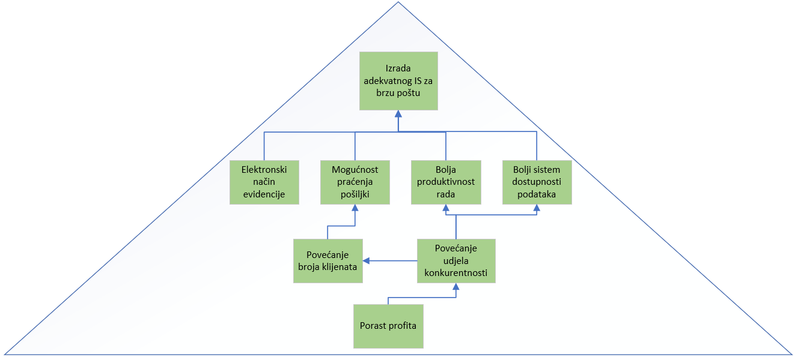

Slika 2: Grafički prikaz cilja

# LOGIČKI OKVIR PROJEKTA

Sažetak prethodnik koraka se može predstaviti u logičkom okviru projekta.

|  |  |
| --- | --- |
| **Svrha projekta** | Svrha projekta jeste poboljšanje poslovanja za brzu poštu koji će svojom kvalitetom povećati konkurentnost preduzeća u domenu svoga posla, a i ujedno olakšati poslovne procese. |
| **Problemi** | Podaci o pošiljkama koji su se unosili ručno u pisanoj formi su bili skloni gubljenju, samim tim nisu bili ni dostupni, te nismo bili u mogućnosti da na osnovu podataka kreiramo izvještaje koji su bitan faktor u poslovnom odlučivanju. Klijenti nemaju mogućnost da imaju tačnu informaciju o lokaciji pošiljke. Također stanje i status dostavljača nije poznato, a ukoliko je to potrebno saznati mora se obaviti telefonskim putem. Navedene činjenice su bila osnova za pokretanje ovog projekta. |
| **Uzroci** | Ne uvođenje novih tehnologija koje su neophodne da bi bili korak ispred konkurencije ili u najmanju ruku bili na nivou konkurencije. |
| **Ciljevi** | Cilj projekta jeste kreiranje informacionog sistema koji će omogućiti pristup informacijama o lokacijama paketa, broju dostavljenih, broju zaprimljenih paketa te bi te informacije u svakom momentu bile dostupne. |
| **Ulazi projekta** | je administrator baze podataka, sistem administrator, sistemski analitičar, projekt menadžer, tri programera, dva testera, dizajner, server i deset računara i smartophone-a. |
| **Izlazi projekta** | Adekvatan informacijski sistem za brzu poštu |
| **Korisnici projekta** | Korisnici projekta su osobe koje su zaposlene kao podrška klijentima i dostavljačima, dostavljači te menadžment brze pošte. |

Tabela 1: Logički okvir projekta

# UPRAVLJANJE PROJEKTOM

## 5.1 Tehnički aspekti

Za implementaciju web i desktop aplikacije korištena je C# i .NET tehnologija. Prilikom izrade baze podataka korišten je PostgreSQL. Web stranica je napravljena koristeći jezike: HTML, CSS, JAVASCRIPT koja je uvezana sa sql bazom podataka. Što se tiče ostalih materijalnih resursa potrebni su: računari sa Windows 10 licencom, hosting, domena zatim 30 komada smartphone-a i pet do šest računara. Materijalni resursi ovog projekta su prikazani u tabeli ispod.

Slika na kojoj se prikazuje snimka zaslona

Opis je automatski generiran

Tabela 2: Materijalni resursi projekta

## Vremenski aspekti

Za potpunu realizaciju ovog projekta potrebno je 72 radnih dana (od 30.09.2019 do 07.01.2020). Aktivnost koja će vremenski biti najduža je kreiranje prototipa sistema koja traje ukupno 22 dana.

Na slijedećoj slici se može vidjeti grafički prikaz vremenskog aspekta projekta (Tabela 3).

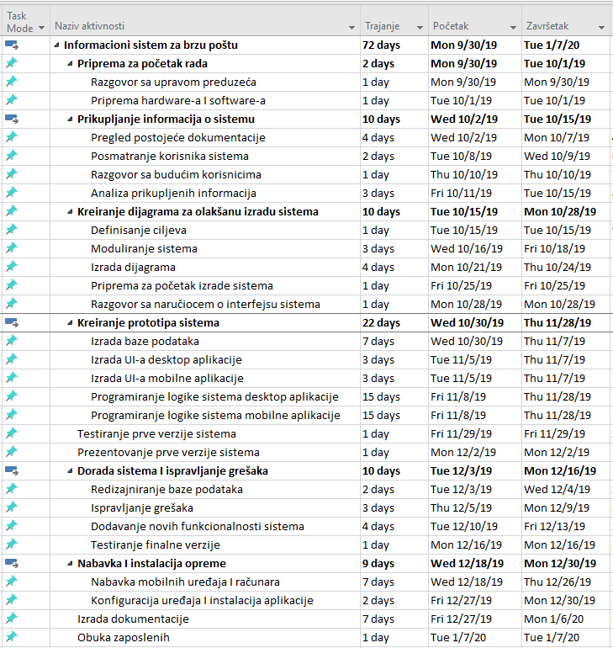

Tabela 3: Vremenski aspekti projekta

Projekat je podijeljen u šest faza. Nakon detaljne analize odnosno pripreme i prikupljanja informacija o sistemu, koja bi ukupno trajala 12 dana, slijedi faza kreiranja dijagrama radi lakše izrade sistema. Ta faza podrazumijeva definisanje ciljeva, moduliranje sistema, izrada dijagrama te pripreme za početak izrade sistema te samog razgovora sa naručiocem o interfejsu sistema. Najvažnija, najzahtjevnija i najduža faza slijedo odmah poslije ovih navedenih. Trajat će 22 dana i za tu fazu su nam potrebni programeri, mobile developeri, administratori baza podataka i web developeri. Kod faze dorade sistema i ispravljanja grešaka glavnu ulogu imaju testeri koji su zaduženi da testiraju i pronađu greške te iste prijave kako bi se omogućio ispravak u što kraćem roku. Nakon toga slijedi testiranje finalne verzije te izradu dokumentacije i obuku samih zaposlenih.

Detaljan prikaz projektnih aktivnosti prikazan je gantogramom na slijedećoj slici. (Slika 12)

Slika na kojoj se prikazuje snimka zaslona

Opis je automatski generiran

Slika 3: Gantogram prikaz aktivnosti

## Financijski aspekti

Financijski plan služi kao osnovica za financijsko upravljanje projektom. Za realizaciju ovog projekta potrebni su materijalni i ljudski resursi. U tabeli Tabela 3 može se vidjeti određeni resursi i njihovi ukupni troškovi. Ukupni troškovi ovog projekta iznosili bi negdje oko 45 000 KM od čega bi materijalni troškovi iznosili 22 600 KM, a ostalih 22 400 KM je ostavljeno za ljudske resurse.

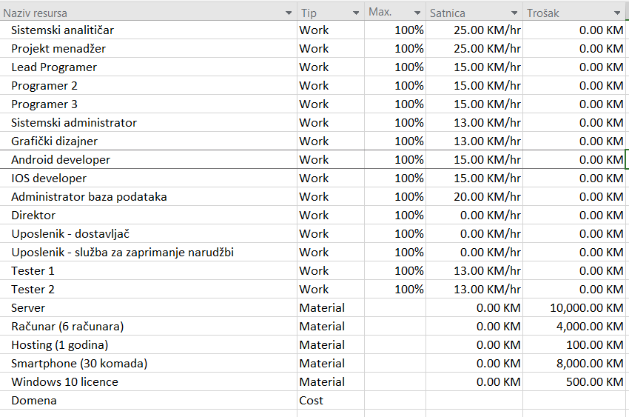

Tabela 4: Materijalni i ljudski resursi

Izvori: Za cijenu web domene korištena je stranica <https://www.global.ba/domain.php>, servera: <https://imtec.ba/>, računara: <https://imtec.ba/>, smartphone-a: <https://www.bhtelecom.ba/>. (pristup: 15.12.2019)

## Projektni tim

Projektni tim sačinjavaju osobe koje su angažovane na projektu pri čemu svako od njih ima svoj dio zadatka. U izradi ovog projekta sudjeluje tim Android programera čiji je zadatak da uradi programsku logiku mobilne aplikacije. S njim dolazi i IOS programmer koji radi isti zadatak ali za Apple uređaje. Ostali programeri zajedno sa Lead Programmerom rade zajedno na web i desktop aplikaciji. Svi ovi nabrojani programeri su u komunikaciji s bazom podataka koju je DBA (Administrator baze podataka) osmislio i implementirao. Da bi sve aplikacije imale sličan dizajn na sve tri aplikacije će raditi isti grafički dizajner. Sistemski analitičar će primarno biti zadužen za prikupljanje informacija za razvoj sistema, nadgledanje rada zaposlenika preduzeća te na osnovu tih informacija iznijeti probleme na koje zaposlenici nailaze. Projekt menadžer vodi i nadgleda rad na projektu i zadužen je također i za dokumentaciju. U ulozi testera aplikacije imamo tim testera. Sve nabrojano se nalazi u tabeli (Tabela 4).

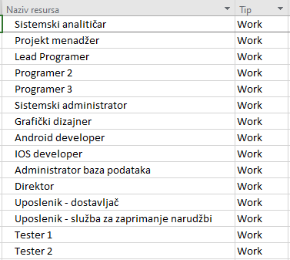

Tabela 5: Ljudski resursi

# OCJENA OPRAVDANOSTI

Za analizu opravdanosti investicije korištena je interna stopa rentabilnosti, čija kalkulacija je prikazana u tabeli (Tabela 5). Glavni razlog odabira ove metode za ovaj projekat je taj što ova metoda predstavlja najjednostavniji kriterij financijskog odlučivanja te ne uzima u obzir vremensku vrijednost novca.

Slika na kojoj se prikazuje ormarić

Opis je automatski generiran

Tabela 6: Ocjena opravdanosti investicije metodom interne stope rentabilnosti

Period investiranja zabilježen je troškom od ukupno 44200 KM, dok troškove u periodu eksploatacije predstavljaju razne usluge kao što su: održavanje hardware-a i software-a, internet troškovi, troškovi papira, troškovi prekoračenog radnog vremena i na kraju troškovi web domene. Promatrajući veći period usluge poslužitelja i web domena iznose, na mjesečnoj osnovi, 22.5 KM, što pomnoženo s 12 mjeseci iznosi 270 KM. (Izvor: Stranica : <https://www.namecheap.com>, datum pristupa: 15.12.2019)

Stopa rentabilnosti pokazuje da je projekat isplativ, te je u kalkulaciji moguće vidjeti i diskontnu stopu u iznosu od 0,1185 (odnosno 11.85%). Ovom se stopom pokazuje do kojeg iznosa kamata kredita omogućava finansiranje projekta a da se isti na duži period isplati.

# ZAKLJUČAK

Korištenje ovakvih sistema kao dio poslovne strategije donio bi mnoge prednosti, naravno sve što ima prednosti ima i nedostatke. Razlog zbog kojeg je klijent zahtijevao izradu informacijskog sistema je unapređenje načina evidencije te mogućnost praćenja pošiljki. Način na koji se do sad vodila evidencija o poslanim pošiljkama je u najmanju ruku bio zanemarujući i oduzimao je vrijeme, što je kasnije dovelo do troškova prekovremenog rada.

Neke od prednosti su svakako smanjenje troškova poslovanja, smanjenje troškova kancelarijskog materijala, dostupnost informacija o prethodnim pošiljkama, dostupnost informacija o klijentima, mogućnost praćenja paketa, praćenje dostavljača itd. Nedostatak je taj što, uvođenjem ovakvog modernog informacijskog sistema, zahtjeva se stalno ulaganje u nove mogućnosti kako bi se uvijek bilo ispred koraka konkurencije.

U dijelu o opravdanosti projekta može se zaključiti da je projekat profitabilan i da njegova implementacija zasigurno predstavlja jedan novitet koji će olakšati rad uposlenicima brze pošte.

# LITERATURA

* “Uvod u upravljanje projektima”, M. Prašo, Univerzitetska knjiga Mostar, 2005
* FIT DLWMS materijali
* Web stranica: <https://www.plata.ba/>, datum pristupa: 15.12.2019. god
* Web stranica: <https://www.global.ba/domain.php/> , datum pristupa: 15.12.2019. god
* Web stranica: <https://www.namecheap.com/> , datum pristupa: 15.12.2019.god
* FIT Youtube kanal: <https://www.youtube.com/user/eduFITba/>